UTILISER UNE VIDEO DE COURS

Vidéo : les mouvements sociaux?
LE CADRE REGLEMENTAIRE
Classe : Terminale
Programme de science économique
Thème :Intégration, conflit, changement social
Programme : La conflictualité sociale : pathologie, facteur de cohésion ou moteur du changement social ?
Notions : régulation des conflits, syndicat.
Indication complémentaire : On s'intéressera plus particulièrement aux mutations des conflits du travail et des conflits sociétaux en mettant en évidence la diversité des acteurs, des enjeux, des formes et des finalités de l'action collective.

Problématique liée au programme : quels sont les principaux changements des conflits sociaux depuis la moitié du XXème siècle
Objectifs :
- Être capable de caractériser les changements qui ont transformé les mouvements sociaux sur le L.T et depuis 70's
- Être capable de décrire et distinguer les mouvements sociaux «anciens» des nouveaux mouvements sociaux
Équipement :
- Vidéo projecteur
- salle info ou plusieurs postes informatiques

PREPARATION DE LA SEANCE
ETAPE 1 : Pour mettre en ligne la vidéo sur e lyco et les documents de travail

- Aller sur le site dailymotion et taper « conflictualité sociale 2 »
lien : http://www.dailymotion.com/video/xwhstu_conflictualite-sociale-2_school
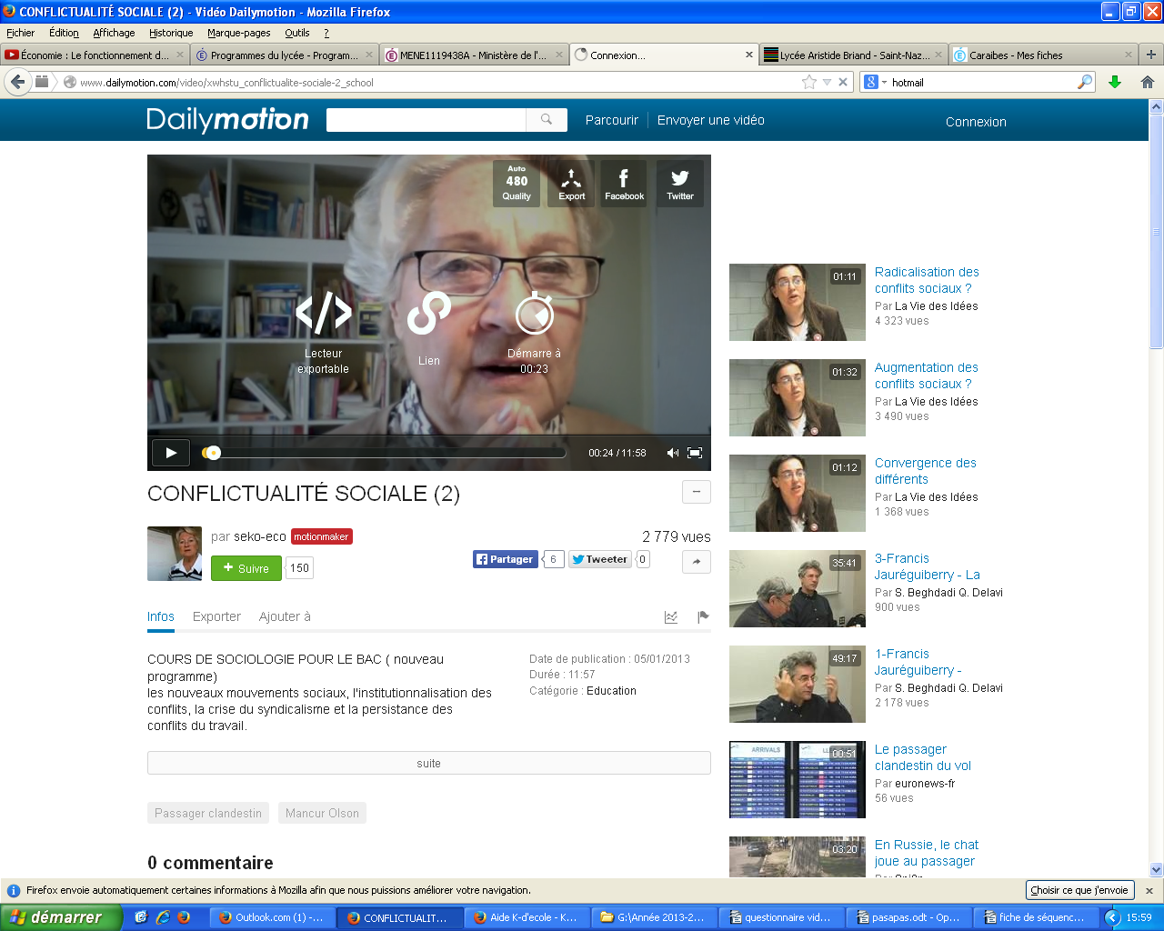
1
Sélectionner cet icône
« export »
2
Sélectionner
« lecteur exportable »

2. Mettre la vidéo dans e lyco
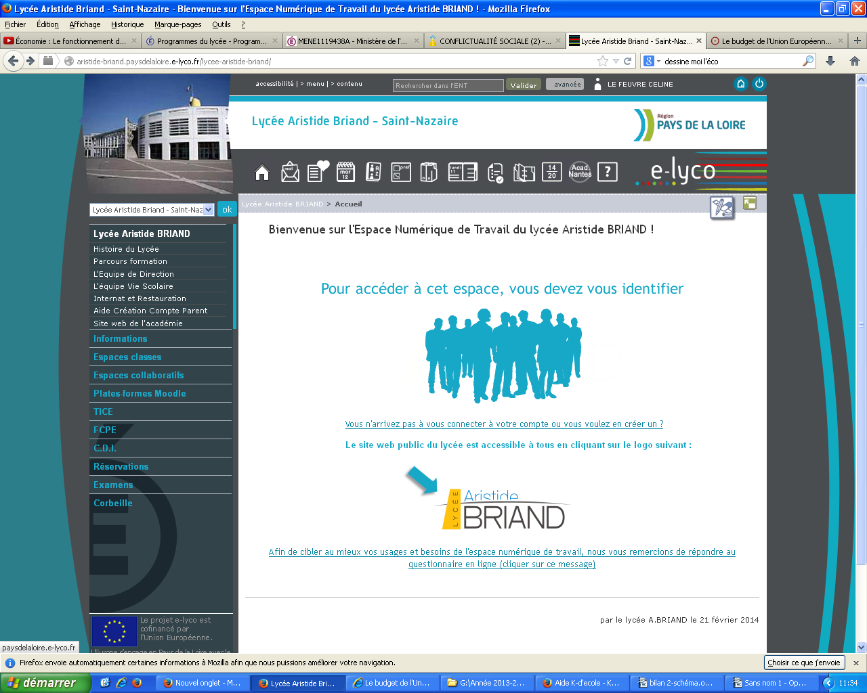
Entrer dans espace classe
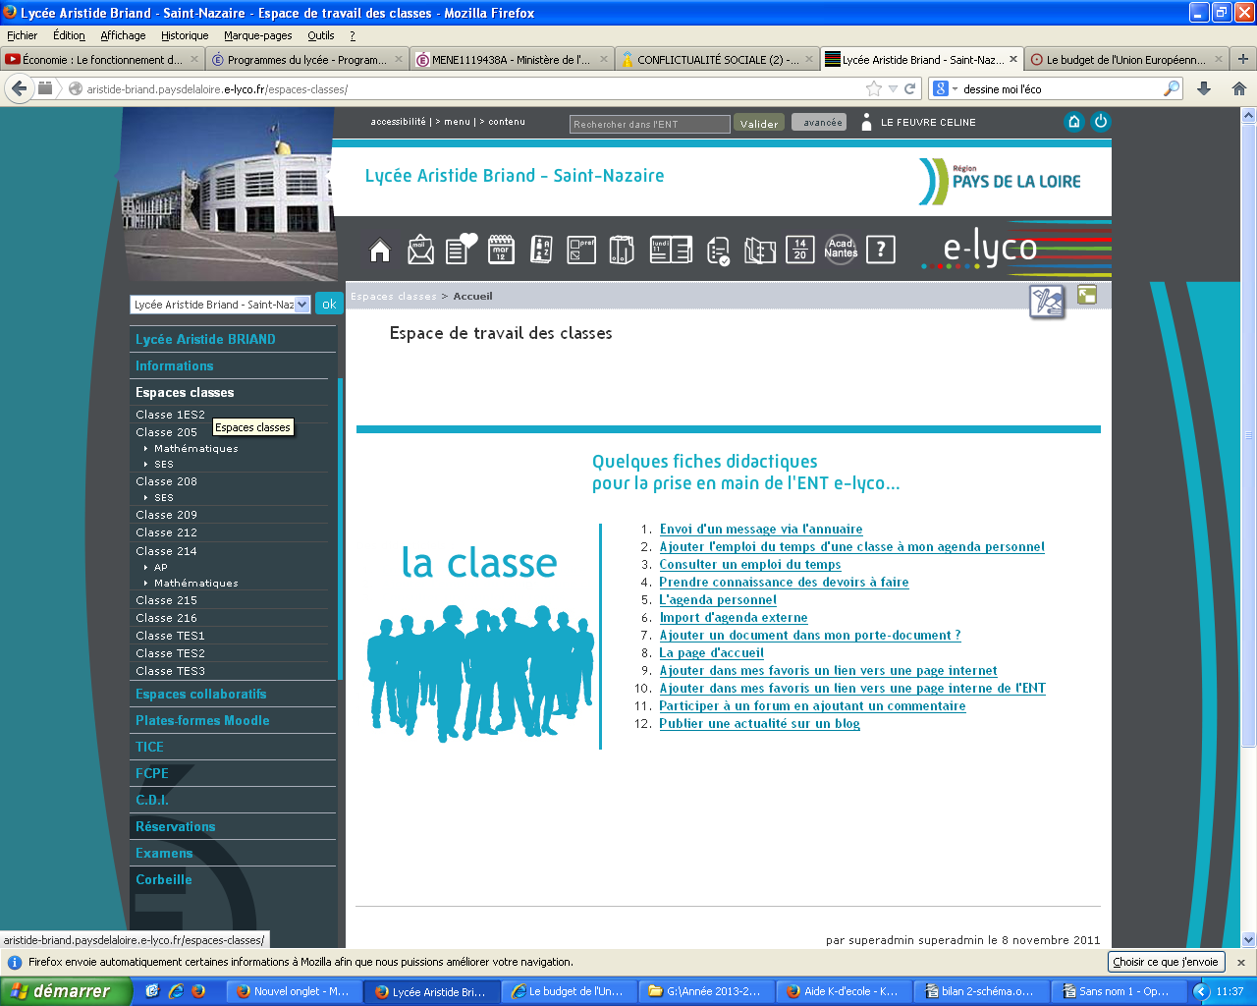
Choisir la classe
en cliquant dessus
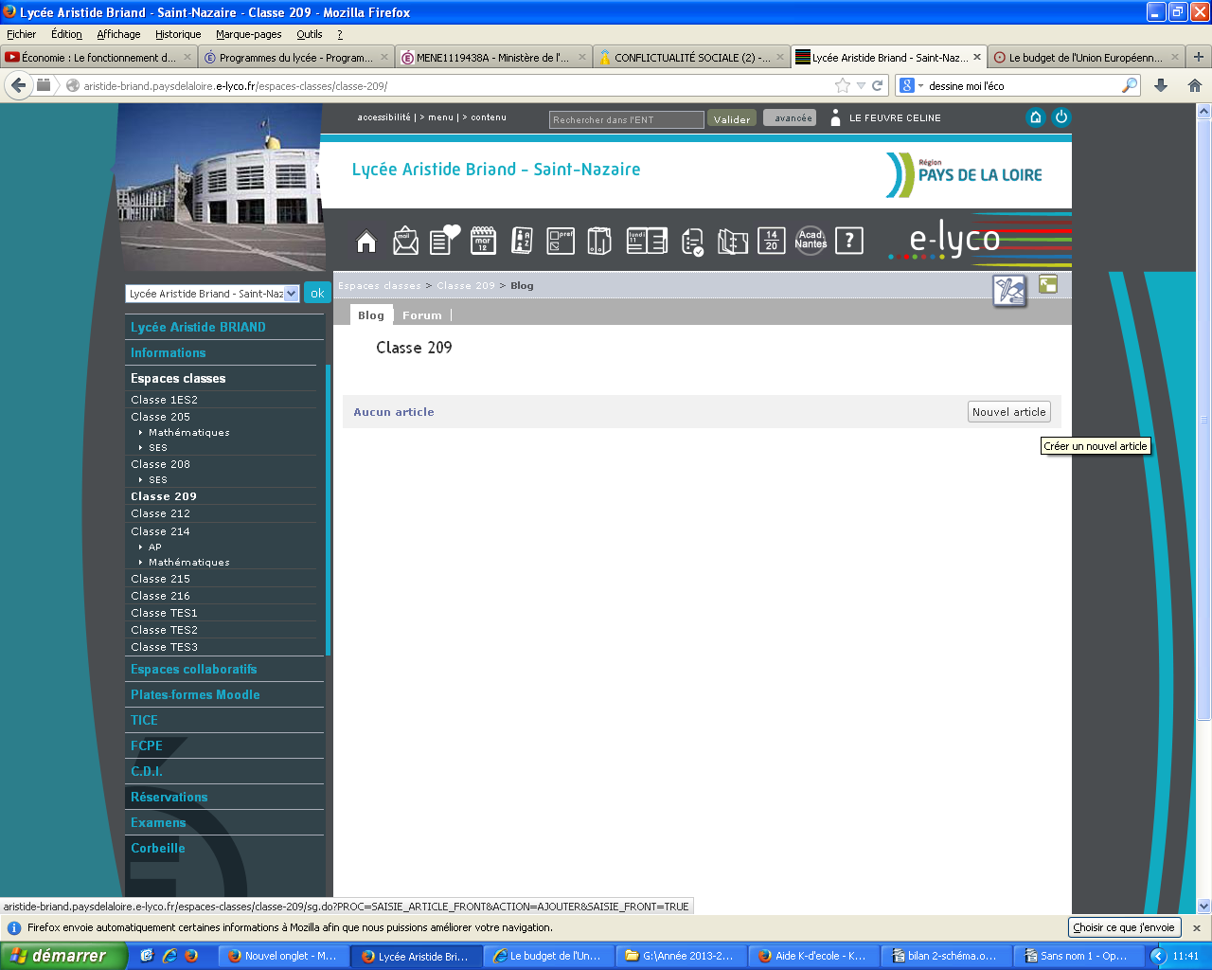
Cliquer sur
« nouvel article »
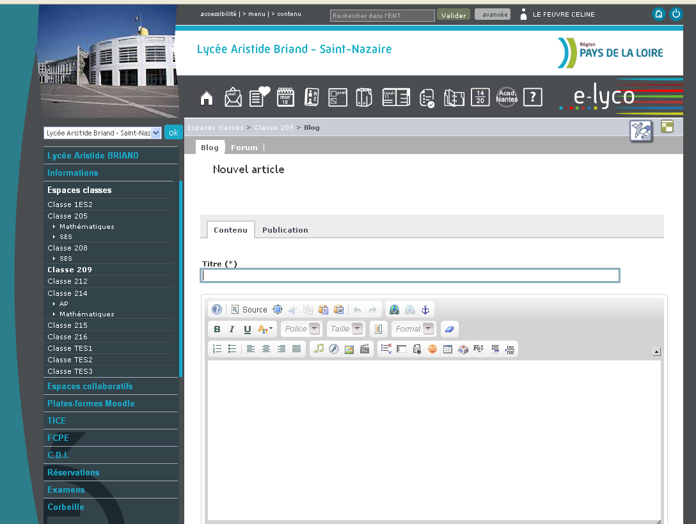
Cliquer sur source

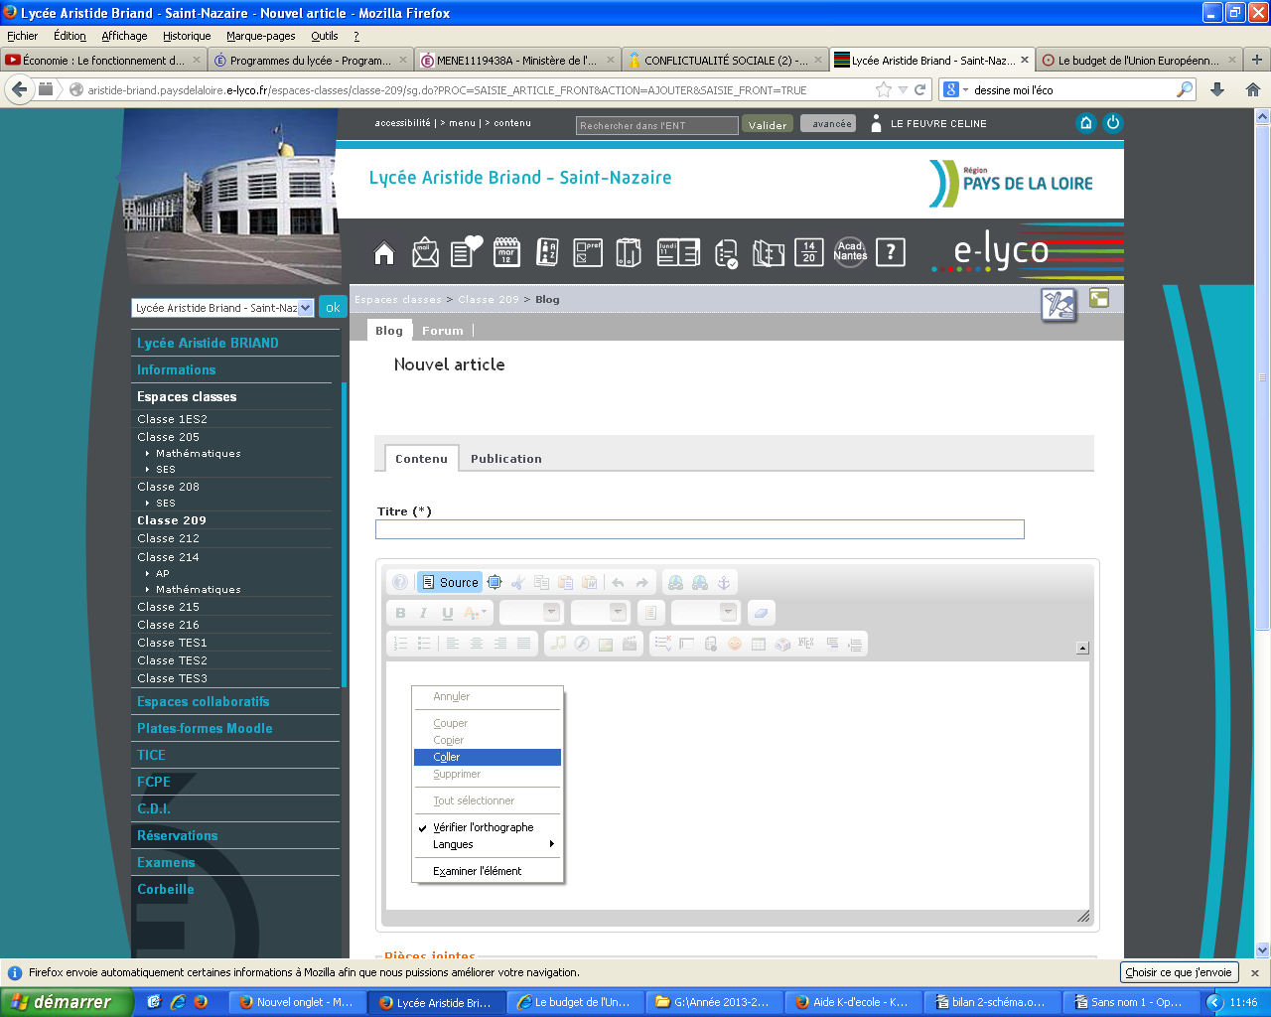
Cliquer droit
Coller la source et Valider
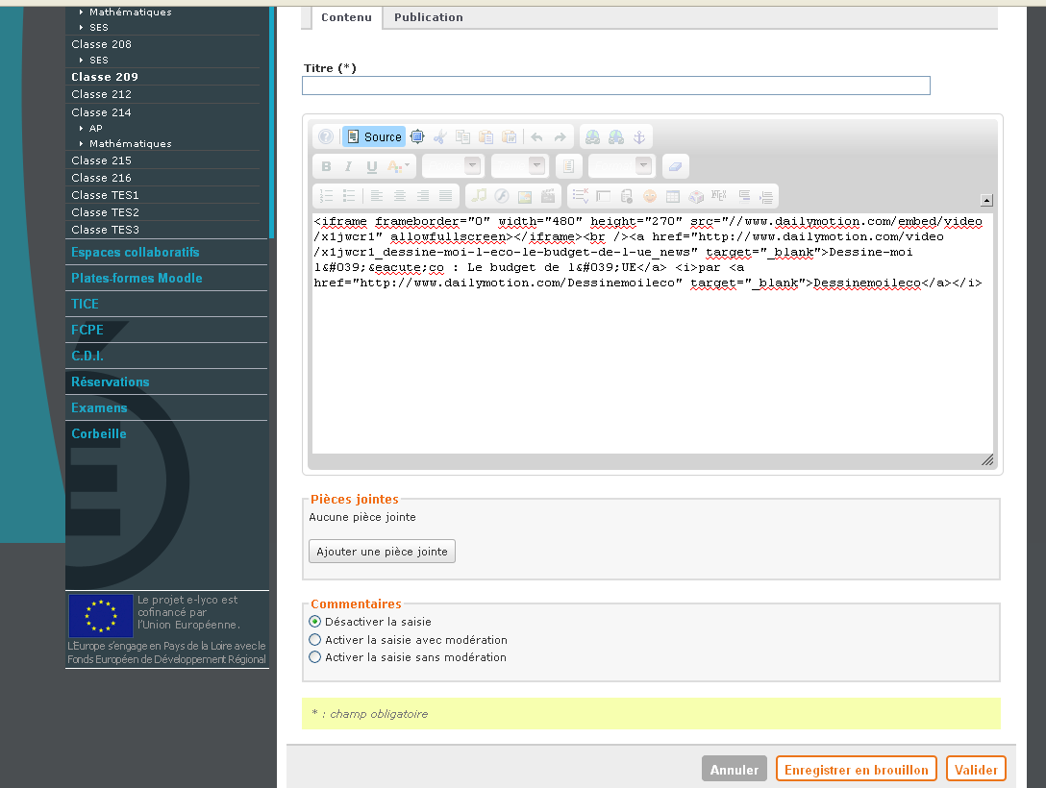
Valider l'article
Donner un titre
Insérer les documents
de travail
- questionnaire
-schéma de synthèse
Puis valider
Voilà, la vidéo est consultable par les élèves sur l'espace e lyco et les élèves peuvent travailler
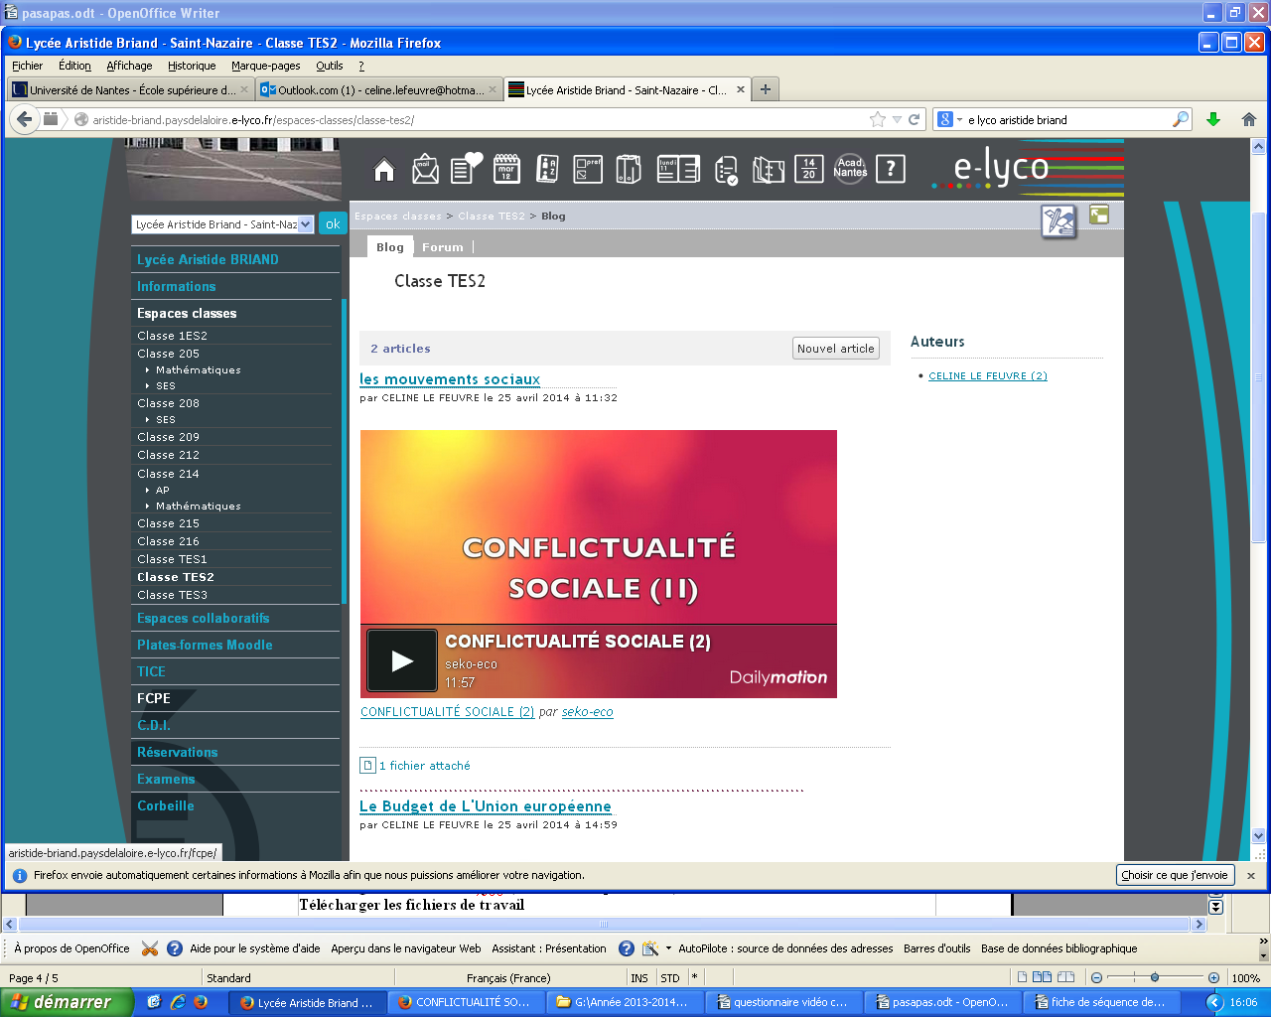

ETAPE 2 : SCENARIO PEDAGOGIQUE
Télécharger la vidéo sur e lyco (en suivant la procédure)
Télécharger les fichiers de travail

1.Travail élève à faire à la maison :

- Demander aux élèves de regarder la vidéo mise en ligne sur l'espace classe d'e lyco
- Leur demander de télécharger le questionnaire d'analyse de la vidéo
- Demander aux élèves de répondre au questionnaire

2. Travail en classe :
- Correction du questionnaire
- Synthèse : projection des schémas logiques de plusieurs groupes pour comparaison
- Garder un schéma de correction
- Imprimer les schémas validés une fois que les élèves ont terminé afin qu'ils puissent avoir une trace écrite de cette synthèse ou proposer un schéma de correction

